 OBEC RUDINA
ZBER VYTRIEDENÉHO ODPADU
DROBNÝ STAVEBNÝ ODPAD
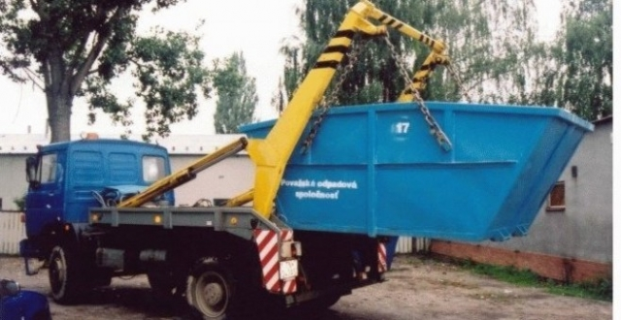

Vážení občania,
Veľkokapacitné Kontajnery pre drobný stavebný odpad budú vyložené v areáli za
MŠ Rudina pri tzv. zbernom dvore. Zber sa uskutoční v spolupráci s Fa. T+T Žilina.
Čas zberu : od 25.6.2019 (utorok) do 27.6.2019 (štvrtok)
Do Veľkokapacitných kontajnerov(ďalej len VOK) môžete ukladať drobné stavebné odpady z domácnosti *BEZ OBSAHU NEBEZPEČNÝCH LÁTOK*. Táto produkcia komunálneho odpadu vzniknutá z bežných udržiavacích prác (napr. budovanie a oprava schodísk, oprava balkónov, oprava stien a stropov, rekonštrukcia kúpeľní, oprava garáží , oprava balkónov, altánkov, záhradných chodníkov atď. .) .
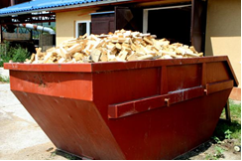
Drobné stavebné odpady ukladajte do VOK :
v malom množstve zmes betónu, tehál, tvárnic a škridiel. Obkladačky, dlaždice, keramiku, odtokové rúry – materiály spravidla na báze porcelánu. Sklobetón, sadrokartón, zrkadlá , WC-ká, umývadlá a pod.
Odpad ukladať vedľa kontajnerov je Z A K Á Z A N Ě !!!

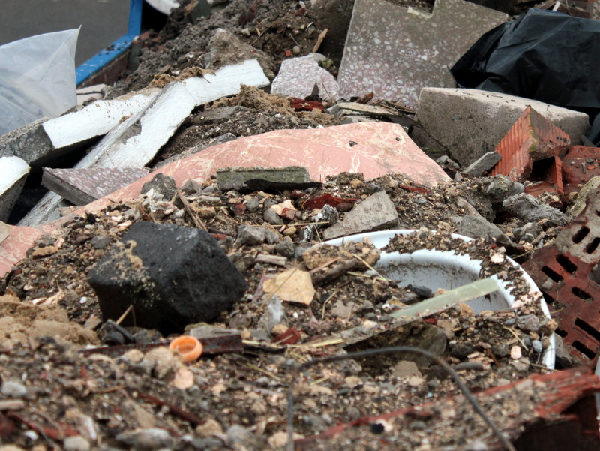
Ak fyzická osoba vyprodukuje väčší objem odpadu v rámci prestavby bytu, rodinného domu, objedná si VOK : vývoz a uloženie na skládku si hradí občan sám v sume 151,40 €.

Drobný stavebný odpad je často zdrojom vzniku divokých skládok v prírode. Takto uložený odpad ohrozuje vodné zdroje, ovzdušie, môže poškodiť zdravie ľudí..............................................................
Do pozornosti :
Po dohode s Fa. T+T Žilina pripravujeme v mesiaci september 2019 zber nadrozmerného odpadu – matrace, koberce, kreslá, sedačky, auto- sedačky... Bližšie informácie budú včas zverejnené. Harmonogram zberu a vývozu odpadov môže byť aktualizovaný.
Vypracovala : .Tolnajová Tatiana

